Laboratorio Final No. 3
Asignatura: Análisis y Diseño de Sistemas Informáticos
Análisis al grupo de: Ticket

Usuario Común
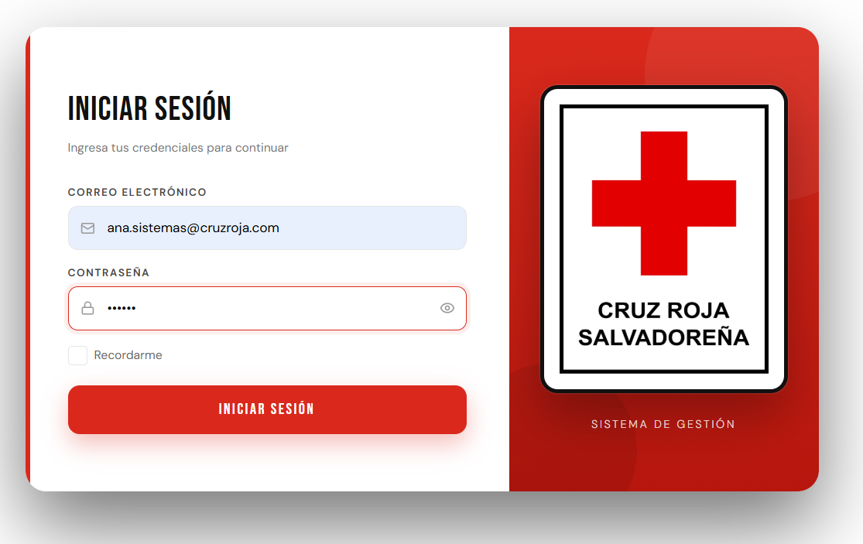
Login exitoso

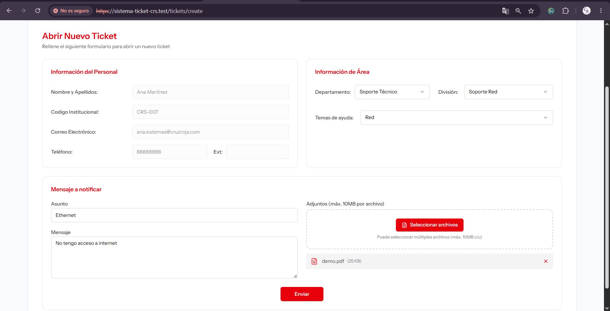
Formulario de creación de ticket.
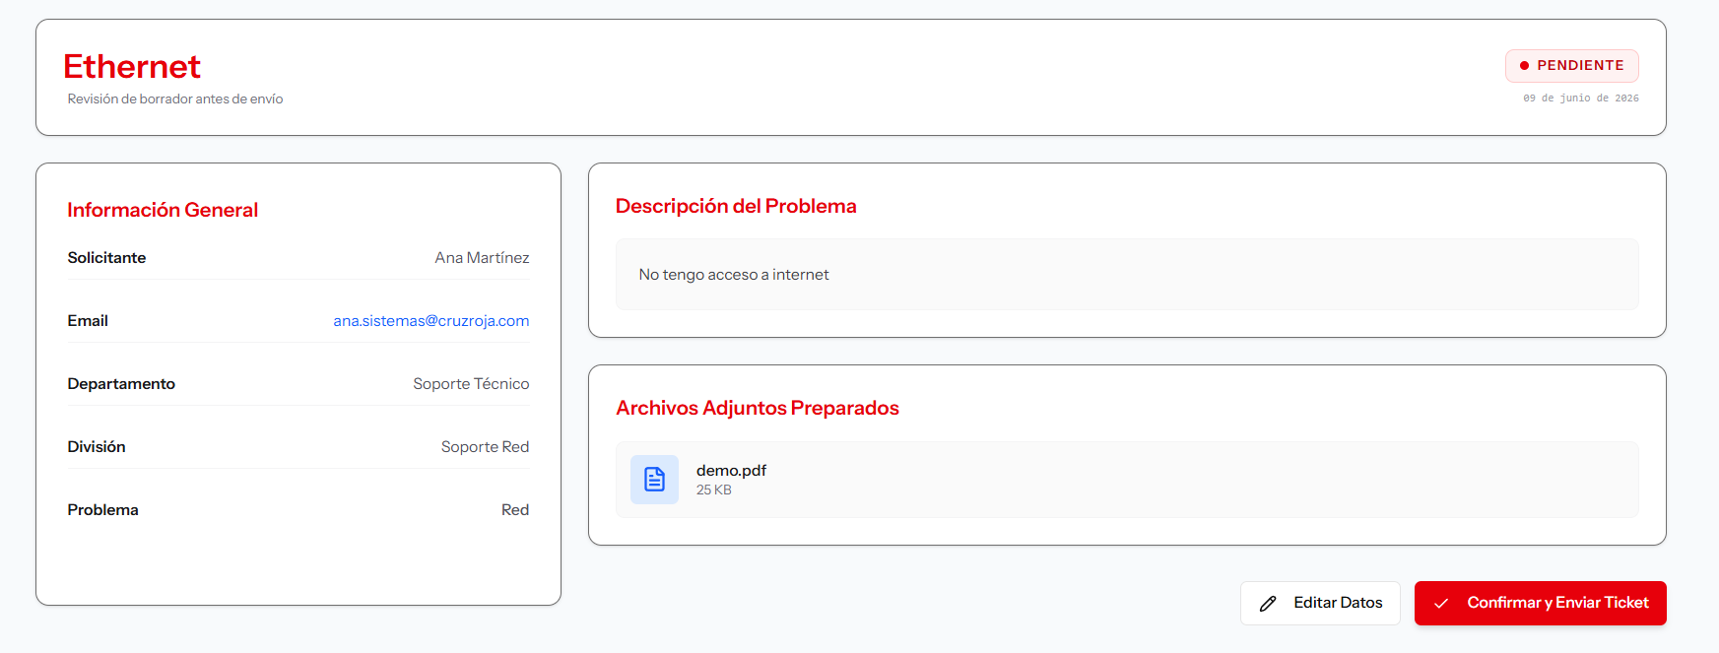
Confirmación de creación.

